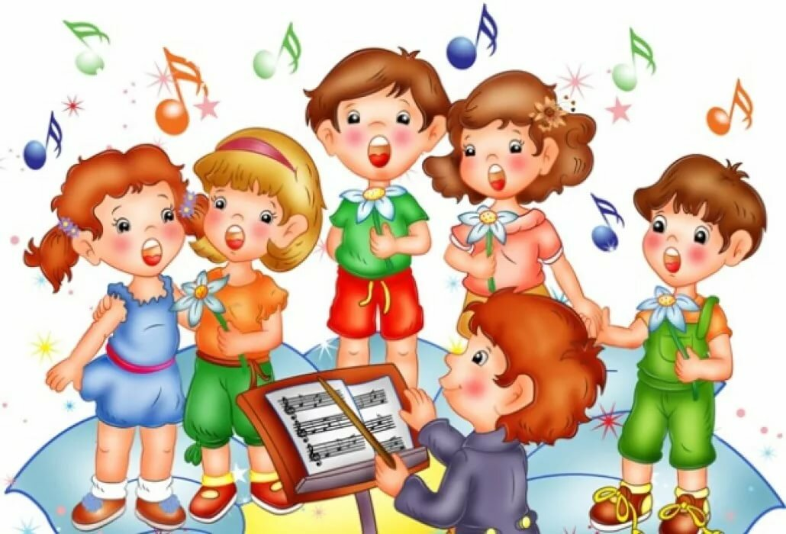
Консультация для родителей
«Зачем Вашему ребенку нужна музыка?»
музыкальный руководитель
Сикорская Елена Юрьевна

Музыкальное воспитание детей в нашей стране сегодня стало чем-то основным. И это не может не радовать. Повышение культуры и грамотности среди родителей приводит к тому, что музыкальное воспитание прочно закрепляется, как основа воспитания гармоничной личности. Хорошо, что так думает большинство. Но, все-таки, не все. Есть такой тип родителей (их немало), которые искренне не понимают, и задаются вопросом: «А зачем учить моего ребенка музыке? Ведь он не станет музыкантом?».
Уважаемые родители, сегодня мы вместе с вами попытаемся ответить на вопросы:
- Зачем нужна музыка Вашему ребенку?
Исследования психологов и педагогов показывают, что занятия музыкой в самом раннем возрасте очень эффективны для общего развития ребенка. Речь, координация движений, концентрация внимания, способность к обучению, способность слушать и слышать, видеть, чувствовать - вот далеко не полный список того, что могут развить занятия музыкой.
2. Почему музыка необходима детям в раннем возрасте?

Занятия музыкой способствуют гармоничной работе обоих полушарий мозга, что повышает общий уровень интеллекта ребенка. В дальнейшем ему легче учиться в школе, проще воспринимать и запоминать новую информацию. Исследование, проведенное психологами, доказало, что в основе развития творческих и музыкальных способностей лежит высокий уровень развития всех видов памяти, пластичность сенсорных систем, скорость обработки информации.
Пение помогает в лечении многих хронических заболеваний.
Во всем мире с помощью хорового пения успешно лечат детей от заикания, болезней органов дыхания, укрепляют сердечную мышцу.
Хоровое пение является эффективным средством для снятия внутреннего напряжения и для самовыражения.
Игра на музыкальных инструментах способствует развитию мозга через мелкую моторику пальцев рук, так как на кончиках пальцев сосредоточены нервные окончания всех внутренних органов организма. Учеными биофизиками отмечено удивительное влияние акустических волн классической музыки на здоровье человека.
Через движения в танце дети выражают свои чувства и эмоции, они знакомятся с собственным телом, учатся контактировать и взаимодействовать со сверстниками. Кроме того, танцы это хорошая школа для творчества и артистического самовыражения. В танце ребенок задействует свое воображение, танцуя, он как бы показывает маленькое представление.
Психологи утверждают, что в танце развивается вестибулярный аппарат и отделы головного мозга, которые отвечают за мелкую и крупную моторику.

3. Зачем надо заниматься всем детям дошкольного возраста музыкой?

Музыка действительно оказывает сильное развивающее воздействие на малышей.
- Музыка влияет на интеллектуальное развитие, ускоряя рост клеток, отвечающих за интеллект человека.
- Музыка влияет на эмоциональное самочувствие ребёнка.
- Последние психологические исследования доказывают, что занятия музыкой не только развивают слуховое восприятие, эмоциональную отзывчивость, но и оказывают прямое влияние на развитие математических способностей у ребёнка и развитие способности к усвоению иностранного языка.
4. Что дают детские музыкальные занятия?

- Развитие речи, внимания, концентрации и переключаемости.
- Эмоционально-личностное развитие, познание мира.
- Обогащение информации, идущей от органов чувств.
- Совершенствование чувства ритма у ребят разного возраста.
- Способность быстро схватывать правила совместных игр по сигналу (жест, звуки музыкальных инструментов).
- Развитие координации, чувства равновесия, моторики.
- Отсюда вывод: не упускать время от самого рождения и развивать музыкальные способности, не забывая об общем развитии ребенка.
Музыка, пение, игра, пляски создают положительные эмоции.
А положительные эмоции - это внутреннее благополучие малыша, его душевное и физическое здоровье.
Музыкальные педагоги существуют, прежде всего, не для того, чтобы дрессировать детей для выступления на утренниках или концертах перед взрослыми!
У нас другая цель -доставлять музыкальными занятиями удовольствие детям и, занимаясь с ними музыкой, делать их жизнь лучше и счастливее.

